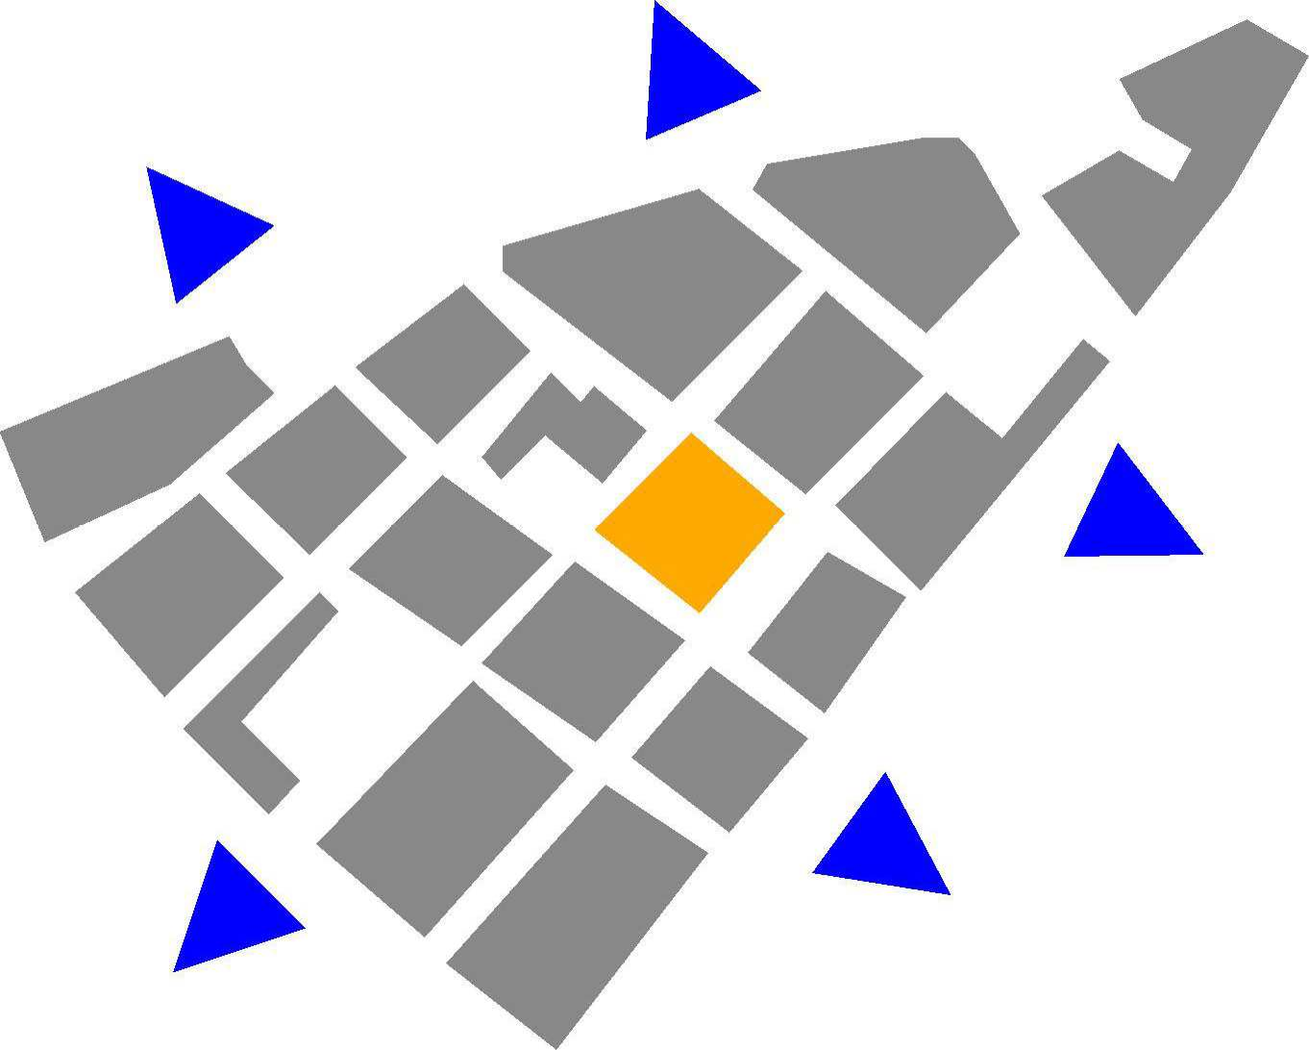
Forum Hospitalviertel e. V.

Grundlage für Beschlussantrag zur weiteren Förderung des Forums Hospitalviertel e.V.

Der Verein Forum Hospitalviertel e.V., Stuttgart, repräsentiert eine Gemeinschaft verschiedener Interessensgruppen aus Wohnbevölkerung, Gewerbetreibenden und Dienstleistungsunternehmen, Grundstücks- und Wohneigentümern, Mietern, Bildungs-, Kultur- und sozialen Einrichtungen, Kirchen, Religionsgemeinschaften, Behörden, Jugendeinrichtungen sowie anderen Institutionen und Vereinigungen.
Das Hospitalviertel umfasst das Stadtquartier in der Innenstadt der Stadt Stuttgart zwischen Theodor-Heuss-Straße, Fritz-Elsas-Straße, Schlossstraße und Friedrichstraße.
Bürgerinnen und Bürger, die in diesem Stadtquartier wohnen und arbeiten sowie andere Interessierte haben den Verein Forum Hospitalviertel gegründet und im Jahr 2002 in das Vereinsregister eintragen lassen.
Der Verein verfolgt das Ziel, die Lebens- und Aufenthaltsqualität im Quartier zu verbessern und zu pflegen und die soziale und städtebauliche Quartiersentwicklung zu begleiten und zu moderieren.
Der Verein setzt sich für eine offene und urbane Quartierskultur ein. Verantwortung für die Geschichte und Zukunft des Quartiers prägt die Vereinsarbeit.
Der Verein lädt ein zum bürgerschaftlichen Engagement und stärkt die Quartiersidentität. Partizipatorisch erhebt und bündelt der Verein Interessen und Anliegen für das Quartier und vertritt diese öffentlich und politisch.

Der Satzungszweck wird insbesondere verwirklicht durch

- Kontaktarbeit und Vernetzung im Quartier, Einladung zur Beteiligung
- Bildungsprojekte und Kreativräume, die zur sozialen, kulturellen und urbanen Quartiersentwicklung beitragen, Initiativen zur Förderung generationenübergreifenden Zusammenlebens und Lernens
- Information über das Leben und Entwicklungen im Quartier,
- Pflege von interkulturellen und interreligiösen Kontakten,
- Vertretung der Quartiersinteressen in politischen und gesellschaftlichen Gremien sowie in der Stadtverwaltung,
- Angebot einer öffentlichen Kontaktstelle und Öffentlichkeitsarbeit im Quartier
- Einrichtung von runden Tischen im Quartier,
- Anwaltschaft für gute soziale Durchmischung und für Gastlichkeit im Quartier, für verträgliche Miet-und Grundstückspreise und gegen Gentrifizierung
- Initiativen und Veranstaltungen, die die urbane und historische Bedeutung des Quartiers aufzeigen sowie Engagement für denkmalpflegerische Belange
- Durchführung von Fachveranstaltungen und Symposien zu sozialen und städtebaulichen Themen
- Verbesserung der Barrierefreiheit und der Sicherheit im Quartier, insbesondere der Schulwege

Der Verein verfolgt ausschließlich und unmittelbar gemeinnützige Zwecke im Sinne des Abschnitts „Steuerbegünstigte Zwecke“ der Abgabenordnung. Der Verein ist politisch und religiös neutral.
Seit der Gründung des Vereins 2002 haben sich die Aufgaben immer wieder gewandelt, von der Bündelung der Interessen der Anwohner und ihrer Beteiligung, von der städtebaulichen Erneuerung in der Zeit der Sanierung des Viertels und seit 2017/2018 wieder verstärkt hin zur Anwaltschaft für die Bürger und zur Vernetzung der verschiedenen Gruppen im Viertel und in die Stadtgesellschaft hinein.
In den vergangenen Jahren wurde die Arbeit des Forums aus verschiedenen städtischen Mittelbereichen gefördert: Lokale Agende, BENE, Sanierungsmittel als Anderer Beauftragter und seit dem Doppelhaushalt 2016/2017 über einen städtischen Zuschuss. Das Engagement des Forums Hospitalviertel erfolgt über eine hauptamtliche Stelle der Geschäftsstellenleitung (40 % - Stellenumfang) und durch ehrenamtliche Mitarbeiterinnen und Mitarbeiter. Der Aufwand von hauptamtlicher Arbeit und Ehrenamt (geschäftsführender Vorstand) zusammen genommen ist vergleichbar mit einem 100 % - Stellenumfang.
Im Dezember 2019 hat der Gemeinderat für die Haushaltsjahre 2020/2021 eine weitere Förderung in Höhe von jährlich 22.000 € beschlossen. Die Förderung ist Grundlage für eine Verstetigung der Arbeit des Forums Hospitalviertel hinsichtlich der Fortsetzung der knapp 20-jährigen vertrauensvollen Zusammenarbeit zwischen der Stadt Stuttgart und dem Forum Hospitalviertel e.V. im Blick auf eine nachhaltige Quartiersentwicklung und Bürgerbeteiligung. Die Förderung im Doppelhaushalt bildet eine solide Grundlage, die Arbeit in der Geschäftsstelle und in der Zusammenarbeit von Haupt- und Ehrenamt weiter zu verbessern.
In den vergangenen Jahren hat sich das Forum Hospitalviertel in Zusammenarbeit mit den Vertreterinnen und Vertretern der städtischen Politik, mit den städtischen Ämtern, mit gewerblichen, sozialen Einrichtungen, mit Vertretern der Medien und insbesondere im Kontakt mit den Bürgerinnen und Bürgern im Quartier ein hohes Vertrauen erworben. Die Initiative ist anerkannter Partner, wenn es um das Gemeinwohl im Quartier und um die Beratung anderer bürgerschaftlicher Vereinigungen geht.

Projektplanung des Forums Hospitalviertel 2020/2021

Projekt | Zeit | Ziele und Aufgaben
Kommunikation und Beteiligung
Quartiersveranstaltungen zu aktuellen Themen | 2020/2021 | Hearing 2020/2021 zu Bedarfen/Themen im Quartier; Hearing zur Nutzung Hospitalplatz
Quartiersfest/  Hocketse 2020 und 2021, ggf. neue Form | 2020 und 2021  Ggf. aufgeteilt | Festkonzeption, Abstimmung der Angebote, Kostenkalkulation, Fundraising, Organisation und Koordination, Anträge
Öffentlichkeitsarbeit | Laufend | Newsletter, Homepage, soziale Medien, Rundbriefe pflegen und betreuen
Führungen | 8 x jährlich | u.a. zu Religionen im Quartier, Dichterparadies Hospitalviertel, Wandel des Viertels, Organisation du Öffentlichkeitsarbeit
Jahresempfang | Jan. 2020/2021 | Jahresauftakt mit Einladung der Mitglieder und wichtiger gesellschaftlicher Gruppen (Politik, Verwaltung, Organisationen)
Wiederbelebung Stammtisch | 2020/2021 | Neue Form finden, neue Bewohner und Organisationen gewinnen
Städtebau
Neugestaltung Vorplatz Synagoge, Hospitalstraße | 2020/2021 | Weitere Bürgerbeteiligung zusammen mit Stadtverwaltung; Fundraising für Platten auf dem Synagogenvorplatz zusammen mit Stadt und IRGW
Demokratieprojekt Leuschnerplatz | 2020/2021 | Neue Initiative zur Umgestaltung und zur sozialen Entwicklung, weiterer Dialog mit bürgerschaftlichen Gruppen und Stadt
Parkplatz Theodor-Heuß-Straße | 2021 | Organisation und Entwickeln neuer Vorschläge, Kommunikation mit Landes- und Stadtverwaltung
Neugestaltung Theodor-Heuß-Straße | 2021 | Neue Initiative starten, Entwickeln von Vorschlägen, Probleme Partymeile, Kommunikation mit Stadt und interessierten Organisationen
Soziale Quartiersentwicklung
Belebung Hospitalplatz | 2020/2021 | Entwickeln von Vorschlägen (z.B. zur Pausengestaltung, Mittagsmeditation, Markt)
Mobile Stühle | laufend | Sammelaktion, Betreuung, Fundraising, Öffentlichkeitsarbeit
Neue Formen/ Genossenschaften für soziales Miteinander | 2020/2021 | Initiative zur Ideenfindung und Organisation, Interesse am Landeswettbewerb „genossenschaftlich getragene Quartiersentwicklung“
Nachhaltigkeit, Öffentliche Ordnung und Sicherheit
Fachtagung | 2021 | z.B. Symposium zu Cityrandgebieten
Stadt-Raum-Demokratie  (summer school) | 2021 | Projekt der Uni Stuttgart (IZKT) mit internationalen Studierenden, Transformationspotenziale Hospitalviertel
Parkraummanagement | 2021 | Prüfen und Weiterentwickeln des bestehenden Konzepts
Sauberkeit im Quartier (u.a. Reinigungszone) | 2020/2021 | Prüfen der aktuellen Situation und ggf. Entwickeln weiterer Maßnahmen
Mitwirken bei den Runden Tischen der Stadt | 2020/2021 | U.a. Mitwirken aus der Mitgliedschaft des Runden Tisches „Innenstadt bei Nacht“
Interne Organisation
Anpassung der internen Organisation | 2020 | Neugestaltung der Büroorganisation, Verbesserung der Zusammenarbeit von Haupt- und Ehrenamt
Neue Homepage des Vereins | 2020 | Neugestaltung und Aktualisierung der bestehenden Homepage
Initiativen zur Gewinnung u. Pflege von Mitgliedern | 2020/2021 | u.a. Information und Veranstaltung für Wohnprojekt Hohestraße/Leuschnerstraße

